销售提成按销售额还是毛利核算，怎样核对退货与回款影响｜云上订货系统
同一张订单，按销售额、按毛利和按实收发提成，可能产生三种结果。老板首先要决定希望激励什么：开拓销量、守住交易贡献，还是把回款责任纳入发放条件。规则若只写“提成点数”，没有写订单状态、成本口径、退货和跨期回款，销售在签单时看见一笔收入，财务在结算时却可能发现钱没收齐、成本未录入或商品已经退回。

销售额与毛利各适合激励什么
商品成本稳定、折扣权限严格、销售主要负责开拓与维护客户时，按有效销售额计提容易解释，也方便业务员在成交前估算收益。但若同一商品有较大价差、运费或补送由企业承担，单纯冲销售额会鼓励低价大单。按毛利计提能把折扣与商品成本纳入激励，但前提是进价、退货成本和成本归属及时且可信。成本暂时为零时，报表显示的“毛利”不能直接用于支付提成。
回款可以作为基数，也可以作为发放条件，两者应分清。按实收基数计提会让奖金随收款进度变化；按销售额或毛利先形成待计提额、达到约定回款条件后再发放，能把销售贡献和现金控制分开。长期账期客户可能由公司决定信用政策，销售未必有权缩短账期，此时把全部收款风险转给业务员会造成归责争议。规则应写明销售能控制哪些条件、财务审核什么、谁批准特殊账期。
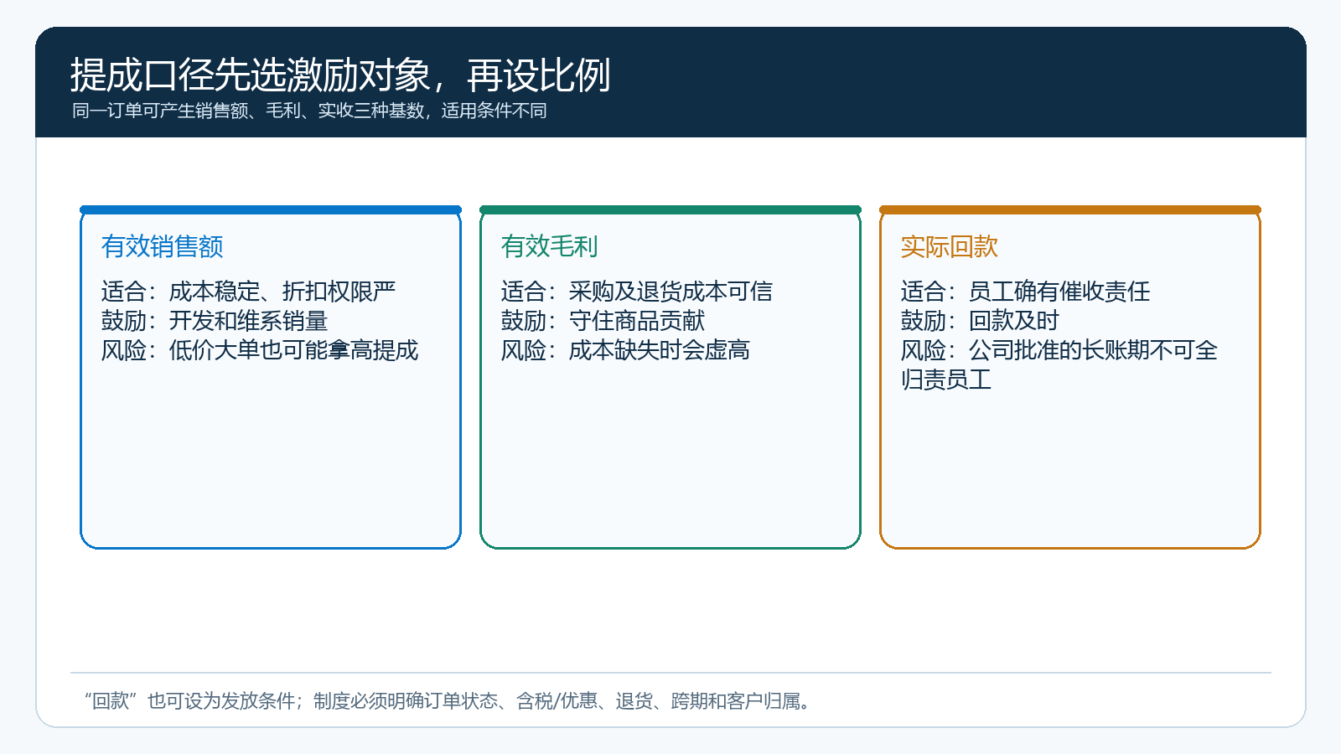
图1：先按成本可信度、折扣权限和信用责任选择核算办法，再设比例；不能只比较哪一种点数看起来高。

先把“哪一笔销售算业绩”说清
一份可执行的制度至少明确：订单在提交、审核、发货、签收或完成哪个节点成为有效业绩；按下单日期还是完成日期归属月份；含税金额、运费、优惠券、赠品和退款是否进入提成基数；客户归属变化时旧订单属于谁。订单已经作废或客户退货，应沿原业务冲减，不能继续按最初下单额发放。
业务员在云上订货查看自己名下的客户和订单，销售负责人核对归属与特殊价格，财务按同一订单范围核对销售毛利、退货与收款，再形成结算明细。系统中的订单金额、成本和回款是核对依据；具体提成公式、特殊费用承担及工资发放规则，按企业实际启用的应用和已批准制度执行。不能把员工看得到业绩报表，等同于已经生成应付提成或完成银行打款。
同一客户可能由老业务员开发、新业务员接管，也可能在区域调整后改归属。结算制度应预先写明“按订单确认时归属”还是“按客户当期归属”，明确交接日前后的订单、历史回款和历史退货由谁承担。销售负责人修改客户归属时，应保留生效日期与原因；财务按订单编号逐笔复核，避免只用月底客户列表覆盖整个月的责任变化。

用一笔订单演算折扣、部分回款和跨月退货
下面数字均为假设，目的是展示口径差异。某业务员售出一笔货，原成交价1000元，商品成本700元。若销售额提成率为10%，初始待计提100元；若毛利提成率为20%，初始待计提为（1000－700）×20%＝60元。客户经批准获得100元折扣，最终成交价900元、成本仍为700元，此时两种待计提额分别变为90元和40元。只按原价预估奖金，会多算10元或20元。
客户当月只付350元，剩余550元进入应收。下月退回其中一项：该项成交价200元、对应成本140元，退货确认后有效销售额变为700元、有效成本变为560元、有效毛利为140元。按销售额10%重新算得70元；按毛利20%重新算得28元。客户已付的350元不因退货自动等于全部款项结清，剩余应收应结合实际退款与抵扣方式核对。本例假设退货冲减未收款200元，则尚应收350元。
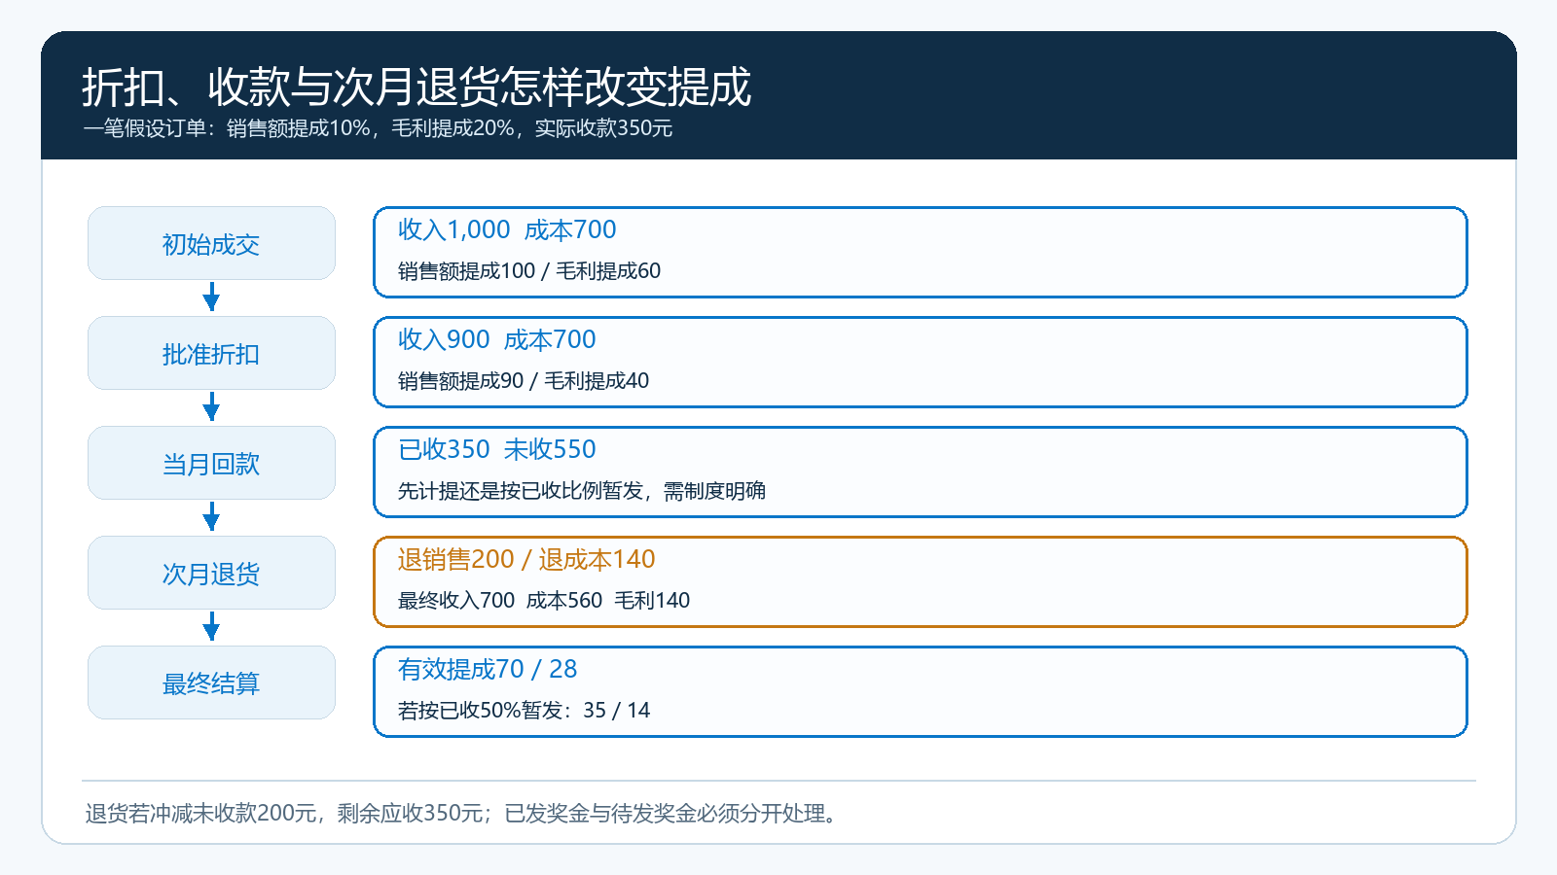
图2：示例先确认交易最终收入和成本，再处理提成与发放；退货商品金额及成本均从原订单口径冲减。
若公司规定“按有效提成额对应的已收比例暂发”，在本例退货处理后已收350元／有效销售700元＝50%，暂发额分别是35元或14元；客户结清其余350元后，再按最终有效业绩补发35元或14元。这只是一个可选的企业规则，不是系统默认算法。若当月已经按折扣后金额发出90元或40元，下月有效额降至70元或28元，还须按制度冲回20元或12元。已支付与待支付两种情况必须分开，不能把“重新计算”当成款项自动追回。

成本和回款不完整时，先停在核对状态
销售毛利页面可按订单或商品查看收入、退货、成本与毛利，但需要先确认筛选时间、订单范围和成本来源。如下图这组系统界面，销售收入1680元而销售成本为0，页面因而显示100%毛利。它只说明当前记录的成本口径不完整，不能据此按毛利发奖。采购进价、库存成本或定制成本未到齐时，可先保留销售业绩，待财务核实成本后再计算毛利提成。
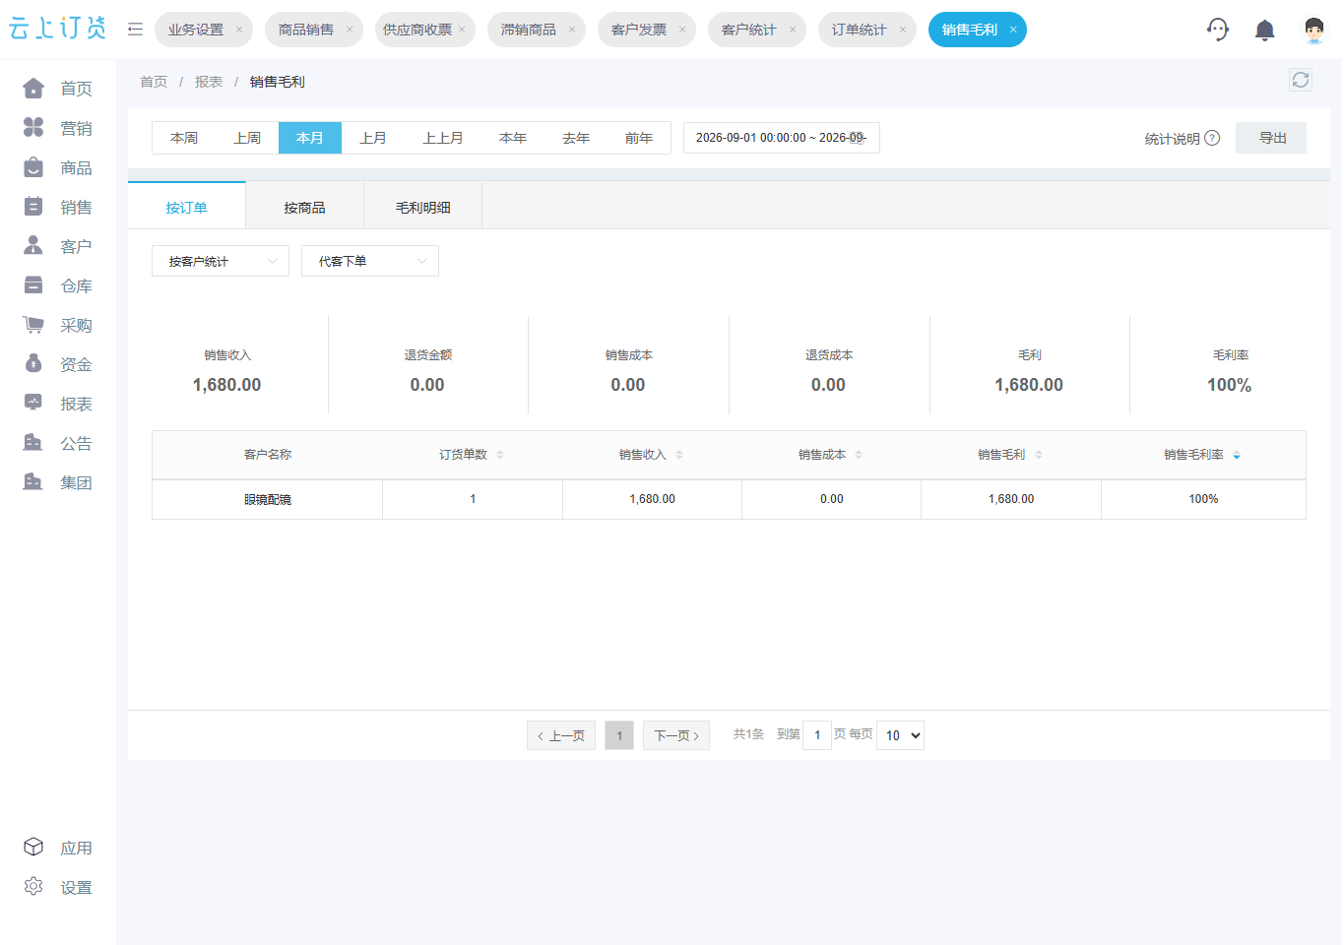
图3：销售收入1680元、成本0元、毛利率100%是需要复核的报表状态，不能直接作为真实经营毛利或提成基数。
对应收客户，还要区分“订单已发”“客户已确认欠款”“款项实际到账”三个状态。账龄或额度只是信用管理线索，是否将部分回款计入本期提成，要与实际收款对应原客户、原订单或约定账期核对。若跨月退货、折让和收款均可能发生，建议把结算表分为本期新增、历史订单回款、历史订单冲回和人工批准调整四栏；业务员看到每笔来源，财务也能复算。
如果一笔客户付款同时覆盖多张旧订单，财务应先确认收款如何分配到各订单，再计算各自可发比例；不能把客户账户本月收到的钱全部配给业绩最高的那张订单。遇到现金折让、抹零或多退少补，也应写明原单调整与付款分配顺序。这样业务员的提成明细才能从销售订单、退货单和收款记录逐笔追溯，而不是月底按客户总额估算。

结算时让业务员看得懂每一项调整
一张结算明细至少列客户、原订单号、归属员工、计入日期、有效销售额、可核实商品成本、退货和折扣、计算基数、比例、已发金额、待发或冲回金额。销售主管确认客户归属和价格权限，财务确认成本、收款和退货，负责人批准例外；业务员确认自己看过明细及争议事项。提出争议时先回查原单和调整依据，再决定改提成记录，不应为了凑平合计而改历史成交金额。
试运行可选一笔常规订单、一笔低毛利订单、一笔部分回款订单和一笔跨月退货订单，同时用两种算法试算。看业务员是否能提前解释收益，财务是否能独立复核，老板是否接受低价成交与应收风险由谁承担。若成本常迟到，应先改成本记录或延后毛利结算；若价格和折扣范围广，按销售额发奖需设置更严的成交边界。最终制度选哪一种，要与企业销售岗位能控制的行为一致。
同一客户在本月还了350元，并不意味着这350元都属于最新一笔订单。假设客户原先有A、B两张未清订单，分别还欠200元和300元，财务需按合同约定或客户付款说明确认本次款项如何冲抵。若先冲最早到期的A单200元，余款150元进入B单，A、B的“已收比例”和可发金额就不同；若客户明确指定支付B单，结论又会变化。客户账户收款合计虽然都增加350元，但提成台账不能先把350元配给业绩最高的员工，事后再用人工调整补平。资金到账、订单认领与可发提成是三个连续核对动作。

真正需要持续复盘的是行为而不只是奖金总额
提成改为按毛利后，观察是否出现销售只挑高毛利易成交客户、忽略战略客户；改为回款后发放，观察是否出现销售不愿承接公司主动提供账期的大客户。应同时看有效新增客户、正常复购、订单毛利、退货率和逾期，而不是用单一提成金额证明制度成功。客户条款、价格授权和提成规则需同步，否则员工承担自己无法改变的条件，规则再精确也难执行。
月底发现差异时，建议按四张账逐项回看：原销售订单确定谁卖出、实际成交价与归属日期；退货和折让单确定哪个月冲减，以及商品成本是否同步回转；银行或收款记录确定钱何时到账、属于哪张订单；提成结算台账记录应计、已发、待发和追扣。原业务金额不应为了使提成表合计相等而被修改。若财务尚不能将一笔收款可靠地分配到订单，可把相应提成停留在待确认状态，同时给业务员展示差额原因和补证责任。
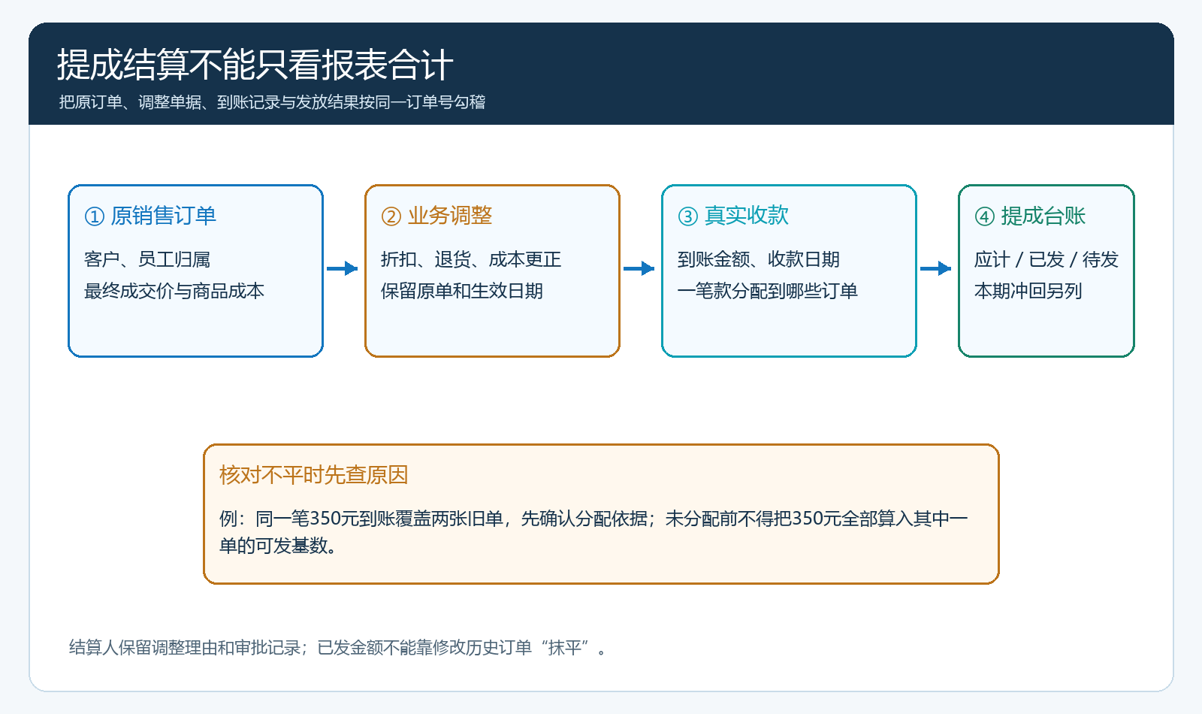
图4：图示的是企业结算核对顺序；收款分配、提成比例和最终发放仍以企业批准的制度及实际单据为准。

